PRACOWNIA PROJEKTOWO - USŁUGOWA

" RONDO "

mgr inż. Bogdan Markowski tel. 032 353-20-37
ul. T. Boya Żeleńskiego 108 kom. 0-501-79-78-82
40-750 Katowice faks 032 353 20 41
e-mail : bmarkowski@wp.pl

SPECYFIKACJA TECHNICZNA
DO PROJEKTU NR KZ/706/08/G
CPV : 45000000-7

TYTUŁ OPRACOWANIA : P.B.W. przebudowy chodników ulicy Zamkowej w Cieszynie.

ZAMAWIAJĄCY: Miejski Zarząd Dróg , ulica Liburnia 4, 43-400 Cieszyn .

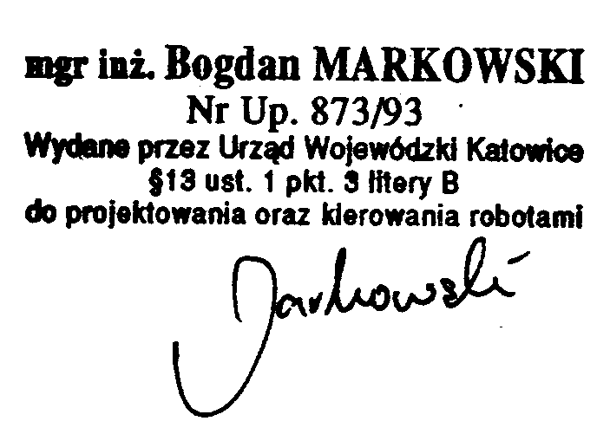
NR ZLECENIA: KZ/706/08

PROJEKTOWAŁ : mgr inż. Bogdan Markowski ..........................

Katowice. ,marzec 2008 r

SPIS TREŚCI
CPV : 45000000-7
Strona nr
D-M-00.00.00 Wymagania ogólne 3

Roboty przygotowawcze CPV : 45110000-8
D-01.00.00 Roboty przygotowawcze (odtworzenie trasy i punktów wysokościowych,
rozbiórka elementów dróg ) 30

Podbudowy CPV : 45233000-9
D-04.01.01:04.02.01 Dolne warstwy podbudów (koryto, warstwa odsączaj ) 48
D-04.04.00:04.04.02 Podbudowy z kruszywa stabilizowanego mechanicznie 71
D-04.08.05 Wyrównanie podbudowy kruszywem stabilizowanym mechanicznie 96

Nawierzchnie CPV : 45233000-9
D-05.03.01 Nawierzchnia z kostki kamiennej (regularnej, nieregularnej, rzędowej) 103
D-05.03.23 Nawierzchnia z kostki brukowej betonowej 121

Elementy ulic CPV : 45233000-9
D-08.01.02 Krawężniki kamienne 131
D-08.02.00 Chodniki (z brukowej kostki betonowej, z kostki kamiennej) 147

